Министерство цифрового развития, связи и массовых коммуникаций Государственное образовательного учреждение высшего образования

Ордена Трудового Красного Знамени

«Московский технический университет связи и информатики»

Лабораторная работа № 4

по дисциплине «Структура и алгоритмы обработки данных»

Выполнил студент группы БФИ-1901:

Бардюк Д. В.

Москва

2021

# Задание

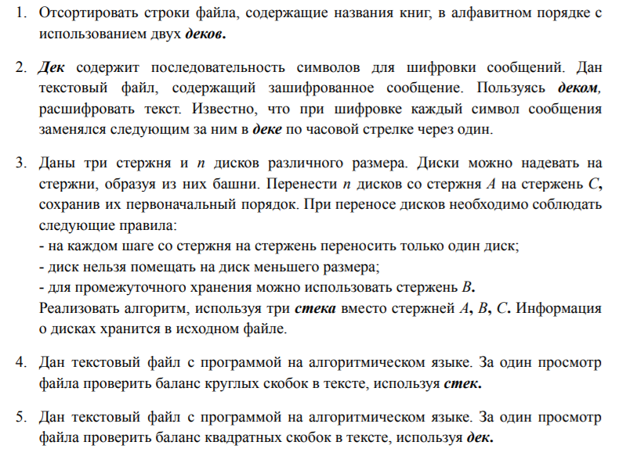

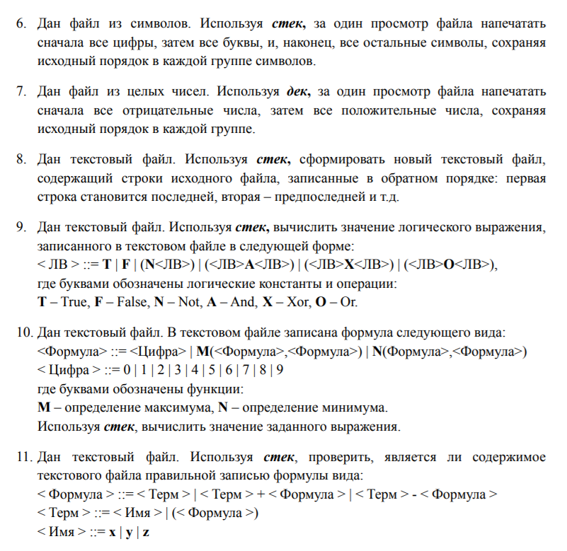

# Код программы

Реализация деки

function DeQueue(){

    this.head = null;

    this.tail = null;

    this.size = 0;

}

function Node(data){

    this.data = data;

    this.prev = null;

    this.next = null;

}

DeQueue.prototype.pushBack = function(data){

    let node = new Node(data);

    node.prev = null;

    node.next = this.head;

    if (this.head){

        this.head.prev = node;

        this.head = node;

        this.size++;

    }

        else {

            this.head = node;

            this.tail = node;

            this.size++;

        }

};

DeQueue.prototype.pushFront = function(data){

    let node = new Node(data);

    node.prev = this.tail;

    node.next = null;

    if (this.tail){

        this.tail.next = node;

        this.tail = node;

        this.size++;

    }

        else {

            this.head = node;

            this.tail = node;

            this.size++;

        }

};

DeQueue.prototype.popBack = function(){

    if (this.head !== null) {

        let temp = this.head;

        if(this.head === this.tail){

            this.head = null;

            this.tail = null;

            this.size--;

        }

        else{

            this.head = this.head.next;

            this.head.prev = null;

            this.size--;

        }

        return temp.data;

    }

        return 'It is empty';

};

DeQueue.prototype.popFront = function(){

    if (this.tail !== null) {

        let temp = this.tail;

        if(this.head === this.tail){

            this.head = null;

            this.tail = null;

            this.size --;

        }

        else{

            this.tail = this.tail.prev;

            this.tail.next = null;

            this.size--;

        }

        return temp.data;

    }

    else{ return 'It is empty'}

};

DeQueue.prototype.isEmpty = function(){

    return this.size === 0;

};

DeQueue.prototype.peekBack = function(){

    if(this.head == null){return 'it is emtpy'}

    return this.head.data;

};

DeQueue.prototype.peekFront = function(){

    if(this.tail == null){return 'it is emtpy'}

    return this.tail.data;

};

module.exports = {

    DeQueue: DeQueue

};

Реализация стека

function Stack() {

    this._size = 0;

    this._top = null;

}

function Node(data) {

    this.data = data;

    this.previous = null;

}

Stack.prototype.push = function (data) {

    var node = new Node(data);

    node.previous = this._top;

    this._top = node;

    this._size++;

}

Stack.prototype.peek = function () {

    return this._top.data;

}

Stack.prototype.pop = function () {

    if (this._top !== null) {

        let temp = this._top.data;

        this._top = this._top.previous;

        this._size--;

        return temp;

    }

        return `It is empty`

}

Stack.prototype.isEmpty = function () {

    return this._size == 0;

}

module.exports = {

    Stack: Stack

};

Задания

const DeQueue = require('./queue');

function task1(array){

    let dequeueInc = new DeQueue.DeQueue();

    let dequeueSort = new DeQueue.DeQueue();

    let sortArr = [];

    array.map(item => dequeueInc.pushFront(item))

    while(!dequeueInc.isEmpty()){

        console.log(dequeueInc.peekFront())

        if(dequeueInc.peekFront() <= dequeueSort.peekFront() || dequeueSort.isEmpty()){

            dequeueSort.pushFront(dequeueInc.popFront());

        }

            else{

                dequeueInc.pushBack(dequeueSort.popFront());

            }

    }

    while(!dequeueSort.isEmpty()){

        sortArr = [...sortArr,dequeueSort.popFront()];

    }

    return sortArr;

}

console.log(task1([3,2,1,5,6,7,8]))

const DeQueue =require('./queue');

let dec = new DeQueue.DeQueue()

  let  str = `abcdef`;

function cip (str,dec){

   let  str1 = "";

    for(let i=0; i<str.length; i++){

        while (str1.length<i+1){

            if(dec.peekBack() == str[i]){

                dec.pushFront(dec.popBack())

                dec.pushFront(dec.popBack())

                str1+=dec.peekBack();

            }

            dec.pushFront(dec.popBack())

        }

    }

    return str1

}

console.log(cip(str,dec))

const Stack = require(`./stack`)

function transferDisk(a, b){

    if (b.isEmpty() === true) {

        b.push(a.peek());

        a.pop();

        return 1;

    } else if (a.isEmpty() === true) {

        a.push(b.peek());

        b.pop();

        return 2;

    } else {

        if (b.peek() > a.peek()) {

            b.push(a.peek());

            a.pop();

            return 1;

        } else {

            a.push(b.peek());

            b.pop();

            return 2;

        }

    }

}

function han (kol){

    let s = new Stack.Stack()

    let a = new Stack.Stack()

    let d = new Stack.Stack()

    let n = kol

    for (let i = n; i >= 1; i--) {

        s.push(i);

    }

    let x = Math.pow(2, n) - 1

    let i = 1

    if (n % 2 === 0) {

        while (i <= x) {

            if (i % 3 === 1) {

                let y = transferDisk(s, a)

                if (y === 1) {

                    console.log("Переместить диск " + a.peek() + " с StackA на StackB")

                } else

                    console.log("Переместить диск " + s.peek() + " с StackB на StackA")

            } else if (i % 3 === 2) {

                let y = transferDisk(s, d)

                if (y === 1) {

                    console.log("Переместить диск " + d.peek() + " с StackA на StackC")

                } else

                    console.log("Переместить диск " + s.peek() + " с StackC на StackA")

            } else {

                let y = transferDisk(a, d)

                if (y === 1) {

                    console.log("Переместить диск " + d.peek() + " с StackB на StackC")

                } else

                    console.log("Переместить диск " + a.peek() + " с StackC на StackB")

            }

            i++

        }

    } else {

        while (i <= x) {

            if (i % 3 === 1) {

                let y = transferDisk(s, d);

                if (y === 1) {

                    console.log("Переместить диск " + d.peek() + " с StackA на StackC")

                } else

                    console.log("Переместить диск " + s.peek() + " с StackC на StackA")

            } else if (i % 3 === 2) {

                let y = transferDisk(s, a);

                if (y === 1) {

                    console.log("Переместить диск " + a.peek() + " с StackA на StackB")

                } else

                    console.log("Переместить диск " + s.peek() + " с StackB на StackA")

            } else {

                let y = transferDisk(a, d);

                if (y === 1) {

                    console.log("Переместить диск " + d.peek() + " с StackB на StackC")

                } else

                    console.log("Переместить диск " + a.peek() + " с StackC на StackB")

            }

            i++;

        }

    }

    return 0;

}

console.log(han(3))

const Stack = require(`./stack`)

function bracketFinderStack (array){

    let stack = new Stack.Stack()

    let flag = true;

    array.map( item =>{

        if(item === '('){

            stack.push('(')

        }

        else if(item === ')'){

            if(!stack.isEmpty()){

                stack.pop()

            }

            else {

                flag = false

            }

        }

    })

    return flag && !!stack.isEmpty()

}

console.log(bracketFinderStack ( [`(`,`(`,`(`,`)`,`(`] ))

const DeQueue = require('./queue')

function bracketFinderDeque(array){

    let deque = new DeQueue.DeQueue()

    let flag = true;

    array.map( item =>{

        if(item === '['){

            deque.pushFront('[')

        }

        else if(item === ']'){

            if(!deque.isEmpty()){

                deque.popBack();

            }

            else flag = false;

        }

    })

    return flag && !!deque.isEmpty();

}

console.log(bracketFinderStack ( [`[`,`]`,`[`,`]`,`[`] ))

const Stack = require(`./stack`)

function regexParse (string){

    let array = string.split("")

    let numbers = new Stack.Stack()

    let letters = new Stack.Stack()

    let other = new Stack.Stack()

    array.map(item => {

        if (item.match(/[0-9]/)){

            numbers.push(item)

        }

        else if (item.match(/[a-zA-Z]/)){

            letters.push(item)

        }

        else{

            other.push(item)

        }

    })

    let numbersRevers = new Stack.Stack()

    let lettersRevers = new Stack.Stack()

    let otherRevers = new Stack.Stack()

    while (!numbers.isEmpty()) {

        numbersRevers.push(numbers.pop())

    }

    while (!letters.isEmpty()) {

        lettersRevers.push(letters.pop())

    }

    while (!other.isEmpty()) {

        otherRevers.push(other.pop())

    }

    while (!numbersRevers.isEmpty()) {

        console.log(numbersRevers.pop());

    }

    while (!lettersRevers.isEmpty()) {

        console.log(lettersRevers.pop());

    }

    while (!otherRevers.isEmpty()) {

        console.log(otherRevers.pop());

    }

}

console.log(regexParse('ax31ca65s-a*s'))

const DeQueue = require('./queue')

function numbersParse (array) {

    let deque = new DeQueue.DeQueue();

    array.map(item =>{

        if(item < 0){

            deque.pushBack(item)

        }

        else{

            deque.pushFront(item)

        }

    })

    while (!deque.isEmpty()){

        console.log(deque.popBack())

    }

}

console.log(numbersParse([1,6,5,2,4,0,-3,-1,-2]))

const Stack = require('./stack')

function stringRevers (string){

    let array = string.split(' ')

    let stack = new Stack.Stack()

    array.map(string =>{

        stack.push(string);

    })

    while(!stack.isEmpty()){

        console.log(stack.pop());

    }

}

console.log(stringRevers('hello my friend'))

const Stack = require('./stack')

function computeLogic1 (Str){

    let str1="";

    let stk= new Stack.Stack();

    for(let i=0;i<Str.length;i++){

        stk.push(Str[i])

    }

    for(let i=0;i<Str.length;i++){

        if(stk.peek()=="T")

            str1+="true "

        if(stk.peek()=="F")

            str1+="false "

        if(stk.peek()=="N")

            str1+="! "

        if(stk.peek()=="A" ||stk.peek()=="*")

            str1+="&& "

        if(stk.peek()=="X")

            str1+="!= "

        if(stk.peek()=="O"||stk.peek()=="+")

            str1+="|| "

        if(stk.peek()=="(")

            str1+="( "

        if(stk.peek()==")")

            str1+=")"

        stk.pop()

    }

    console.log(eval(str1))

}

console.log(computeLogic1('F+T'))

const Stack = require('./stack')

function computeMinMax(Str) {

    let str1=""

    let stk= new Stack.Stack()

    for(let i=0;i<Str.length;i++){

        stk.push(Str[i])

    }

    for(let i=0;i<Str.length;i++){

        if(stk.peek()==="0")

            str1="0" +str1

        if(stk.peek()==="1")

            str1="1" +str1

        if(stk.peek()==="2")

            str1="2" +str1

        if(stk.peek()==="3")

            str1="3" +str1

        if(stk.peek()==="4")

            str1="4" +str1

        if(stk.peek()==="5")

            str1="5" +str1

        if(stk.peek()==="6")

            str1="6" +str1

        if(stk.peek()==="7")

            str1="7" +str1

        if(stk.peek()==="8")

            str1="8" +str1

        if(stk.peek()==="9")

            str1="9" +str1

        if(stk.peek()==="M")

            str1="Math.max" +str1

        if(stk.peek()==="N")

            str1="Math.min" +str1

        if(stk.peek()===","||stk.peek()===".")

            str1="," +str1

        if(stk.peek()==="(")

            str1="(" +str1

        if(stk.peek()===")")

            str1=")" +str1

        stk.pop()

    }

    console.log(eval(str1))

}

const Stack = require('./stack');

function computeForm (Str)

{

    let stk= new Stack.Stack()

    let str=""

    for(let i=0;i<Str.length;i++){

        stk.push(Str[i])

    }

    for (let i=0;i<Str.length;i++){

        str=stk.pop()+str

    }

    try{

        eval(str)

    }

    catch (err){

        console.log(false)

    }

    console.log(true)

}

**Вывод**

На рисунке 1 представлен результат работы программы задания 9



Рисунок 1 Результат работы программы проверки выражения на скобки

На рисунке 2 представлен результат работы программы задания 6

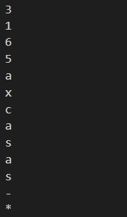

Рисунок 2 Результат работы программы вывода символов строки в определённом порядке

**Вывод:** в ходе выполнения данной работы мною были получены знания о разнице и структуре типов данных таких как стэк и дэка, реализованы эти структуры, выполнены задачи на работы со структурами.